Gök Cisimlerini Tanıyalım
Evrenin Dünya dışında kalan kısmına uzay denir. Uzayın büyüklüğü net olarak bilinmemekle birlikte bilim insanları tarafından büyüklüğü hesaplanmaya çalışılmaktadır. Geceleri gökyüzüne çıplak gözle baktığımızda yıldızları ve bazı gezegenleri görebiliriz. Bu yıldızlar ve gezegenler uzay içerisinde yer almaktadır. Uzay içerisinde çıplak gözle göremediğimiz yıldızlar ve gezegenler de vardır. Uzay yıldızlar, gezegenler ve meteorlarla doludur ve bunların her birine gök cismi denir. Dünya ve diğer gezegenler, yıldızlar, Ay ve bunlar arasındaki boşluk evreni oluşturur. Evren, görebildiklerimiz ve göremediklerimizin ötesinde bunlar arasındaki boşluklarla birlikte tüm gök cisimlerini içerisine alan en büyük yapıdır.
Evren Nasıl Oluşmuştur?
Evrenin nasıl oluştuğu ile ilgili olarak birçok farklı görüş ortaya atılmıştır. Ancak bu görüşler iki farklı temelde birleşmektedir. Bunlardan birincisi; 1600’lü yıllarda Newton’un ortaya attığı görüştür. Newton’a göre evren, hareketsizdir ve başlangıcı yoktur. Buna göre evren sonsuzdan beri vardı ve sonsuza kadar varlığını (şu halini koruyarak) devam ettirecektir.
Evrenin oluşumu ile ilgili olarak ortaya atılan ikinci görüşe göre ise evrenin bir başlangıcı vardır. Bu görüş bilim insanlarının birçoğu tarafından kabul edilmektedir. Bilim insanları evrenin oluşumu hakkında farklı fikir ve teoriler geliştirmişlerdir. Fakat birçok farklılığa rağmen günümüzde evrenin başlangıcı konusu bilim insanlarının hemen hepsi tarafından “Big Bang - Büyük Patlama” adı verilen teoriye dayandırılmaktadır. Bu teori;
Evrenin, 10-20 milyar yıl önce “yoktan var edildiğini” ileri sürmektedir. Yani günümüzden 10-20 milyar yıl önce madde ve zaman yokken “Big Bang” adı verilen büyük bir patlama ile aniden madde ve zaman yaratılmıştır.
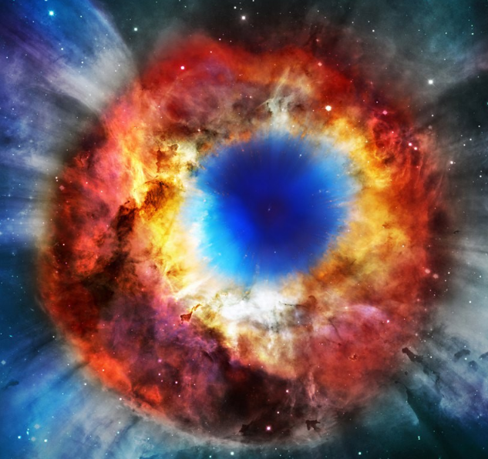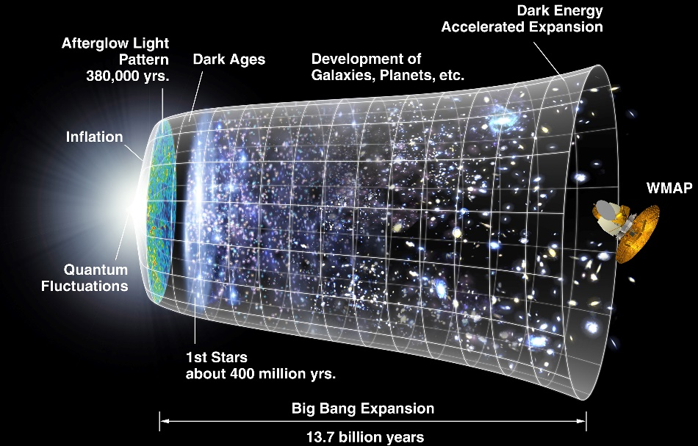
“Big Bang” teorisi ilk kez 1922 yılında Alexander Fridman tarafından ortaya atılmıştır.
Ünlü astronom Edwin Hubble’ın 1929 yılında yaptığı gözlemler sonucunda evrenin devamlı genişlemekte olduğunu ispatlaması “Big Bang” teorisinin en büyük kanıtıdır. Bu sayede “Big Bang” teorisi bilim insanlarının büyük bir kesimi tarafından kabul görmeye başlamıştır.
Teorik hesaplamalara göre büyük patlamadan arta kalan gereken radyasyonu araştırmak üzere NASA tarafından 1989 yılında fırlatılan CUBE uydusu, fırlatılışından sekiz dakika sonra radyasyonu belirleyerek “Big Bang” teorisini kesin olarak kanıtladı.
Evrendeki enerjinin bilinen kısmının büyük bölümü yıldızlarda, hidrojenin füzyon sayesinde helyuma dönüşmesi ile oluşmaktadır. Bu enerji dönüşümü evrenin oluşumundan bu yana devam etmektedir. Eğer evren sonsuzdan beri var olsaydı hidrojenin tümünün helyuma dönüşmüş olması gerekirdi. Ancak şu an evrende bulunan hidrojen helyum oranı teorik hesaplamalara göre “Big Bang” den bu yana olması gerektiği gibidir. Buna benzer birçok delil “Big Bang” teorisinin güçlenmesini sağlamıştır.

